Федеральное государственное автономное образовательное учреждение высшего образования

«Национальный исследовательский университет ИТМО»

Факультет Информационных технологий и программирования

Работа: Лабораторная работа по Git 3

Выполнил: Гонтарь Тимур Сергеевич

Проверил: Повышев Владислав Вячеславович

Санкт-Петербург

2022 г.

**Отличия GitHub и GitLab**

**GitHub**

GitHub – это онлайн-хостинг для репозиториев. Он представляет собой облачное хранилище файлов на удаленном сервере, куда сохраняются все новые и измененные версии программного кода. Таким образом, если Git является инструментом, то GitHub выступает сервисом, позволяющим использовать этот инструмент. Он считается наиболее крупной и известной в интернете платформой для хостинга IT-проектов и совместной работы над ними.

GitHub был разработан специально под Git, поэтому он имеет такие функции, как:

* Все функции системы распределенного контроля версий и гибкие возможности для управления исходным кодом;
* Система контроля доступа, возможности для управления задачами и ведения вики-страниц для проектов, опции багтрекинга;
* Доступ к репозиториям через внутренний интерфейс, командную строку и Git-команды;
* Ведение документации, история коммитов, рассылка уведомлений на email, запросы на принятие изменений, упоминания пользователей и графики;
* Создание форка (копии) удаленного репозитория на сервере GitHub и интерактивная подготовка (управление областью подготовленных файлов).

**GitLab**

GitLab является еще одним известным онлайн-сервисом для хранения git-репозиториев и работы с ними. В его основе находится система баз данных, что несколько усложняет установку GitLab, однако решить возможные проблемы пользователей помогут подробные инструкции.

Хранилище репозиториев GitLab можно развернуть как в облаке через официальный сайт проекта, так и на локальном сервере. Существует несколько вариантов установки БД: через установочный пакет Omnibus GitLab, из исходных файлов, при помощи облачного провайдера (Google Cloud Platform, AWS, OpenShift, Azure и т.д.) и ряд других способов.

Что касается функционала GitLab, то он предоставляет такие возможности:

* Создание, хранение и управление публичными и приватными репозиториями;
* Организация совместного доступа к репозиториям, регулирование прав доступа пользователей и групп;
* Интеграция с CI-системами (Jenkins и т.д.);
* Отслеживание изменений, комментарии к проектам, создание вики-страниц, досок идей и задач, интеграция со сторонним ПО через API и т.д.;
* Инструменты аутентификации и авторизации, аналитика продуктивности и трекинг задач, мониторинг ошибок и контроль времени, управление исходным кодом и веб-консоль для его редактирования, поддержка непрерывной интеграции (CI), тестирование и проверка качества кода, управление репозиториями и контейнерами, управление уязвимостями и сканирование зависимостей.

В целом, различия GitHub vs GitLab резюмировали в этой таблице:

| **Характеристики** | **GitLab** | **GitHub** |
| --- | --- | --- |
| Создание | сентябрь 2011 | Апрель 2008 |
| Бесплатный план | Неограниченные публичные и частные репозитории | Бесплатно только для публичных репозиториев |
| Платные планы | От 19 долларов США за пользователя в год для премиум-плана. Или 99 долларов США на пользователя в год для Ultimate. | От 4 долларов США за пользователя в год для Team, 21 доллар США для Enterprise или больше для One. |
| Функции проверки кода | да | да |
| Wiki | да | да |
| Отслеживание ошибок и проблем | да | да |
| Private репозитории | да | да |
| Система сборки | да | да (со сторонним сервисом) |
| Импорт проектов | да | Нет |
| Экспорт объектов | да | Нет |
| Учет времени | да | Нет |
| веб хостинг | да | да |
| Самостоятельный хостинг | да | да (с бизнес-планом) |
| Популярность | 546.000+ проектов | 69.000.000+ проектов |

**Работа с графическим интерфейсом**

1. Запускаю Git Kraken, привязываю его к аккаунту GitLab

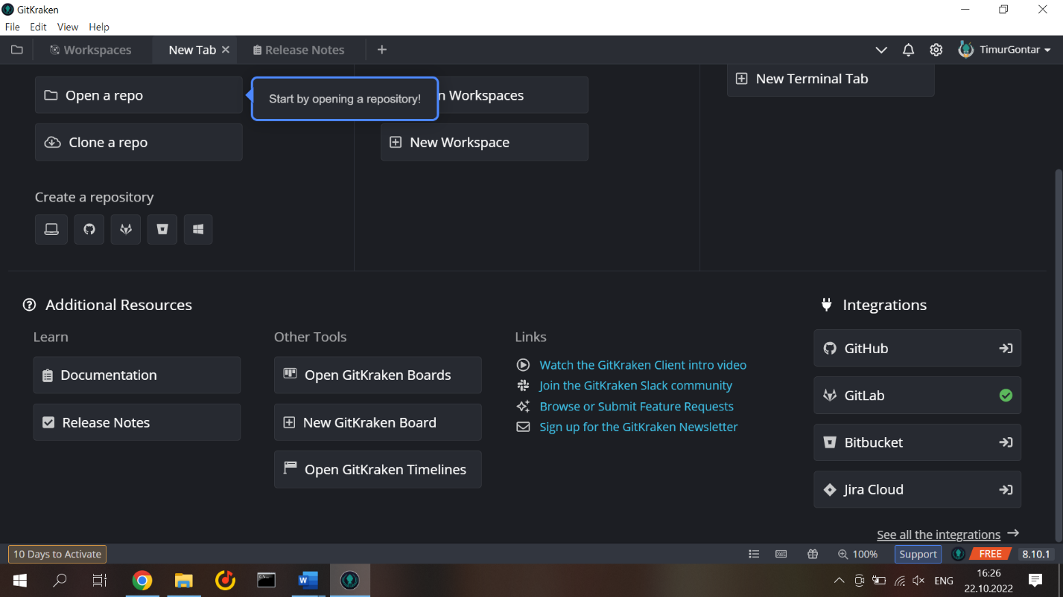

1. Напарник создаёт репозиторий, я беру оттуда Fork чтобы впоследствии сделать pull request

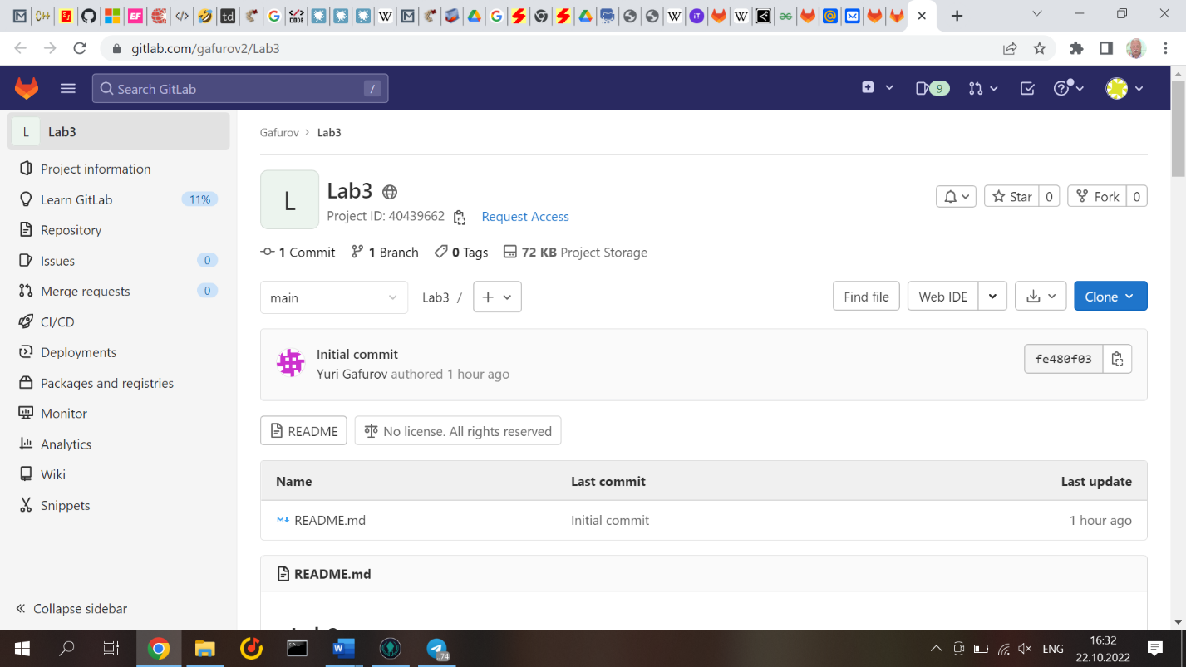

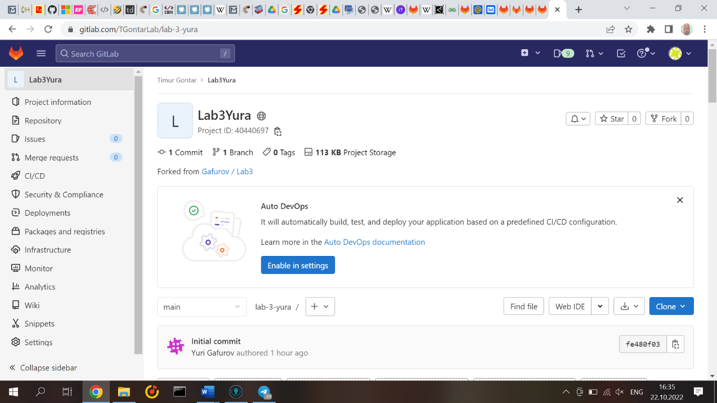

1. Клонирую репозиторий к себе, работаю в Git Kraken. Инициализирую git flow в нём

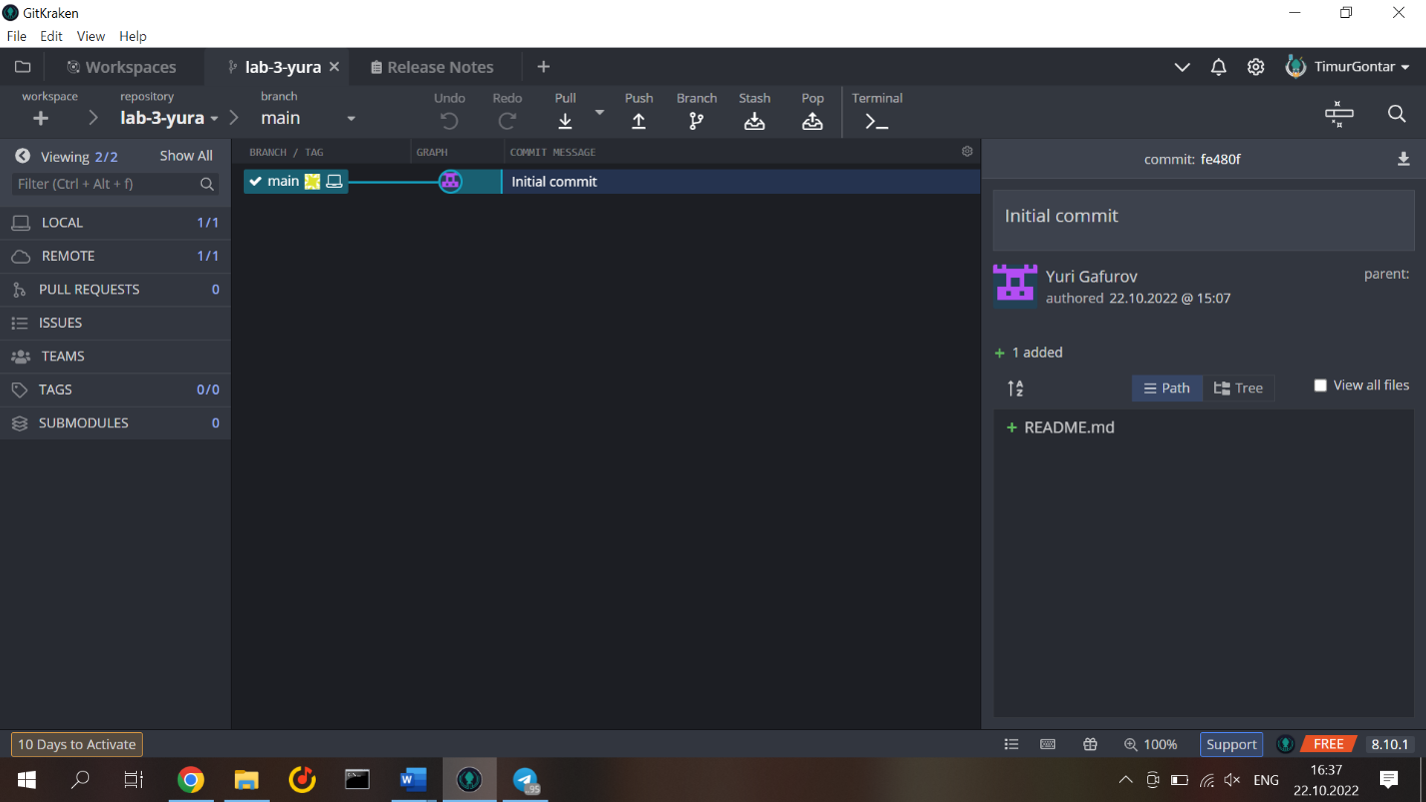

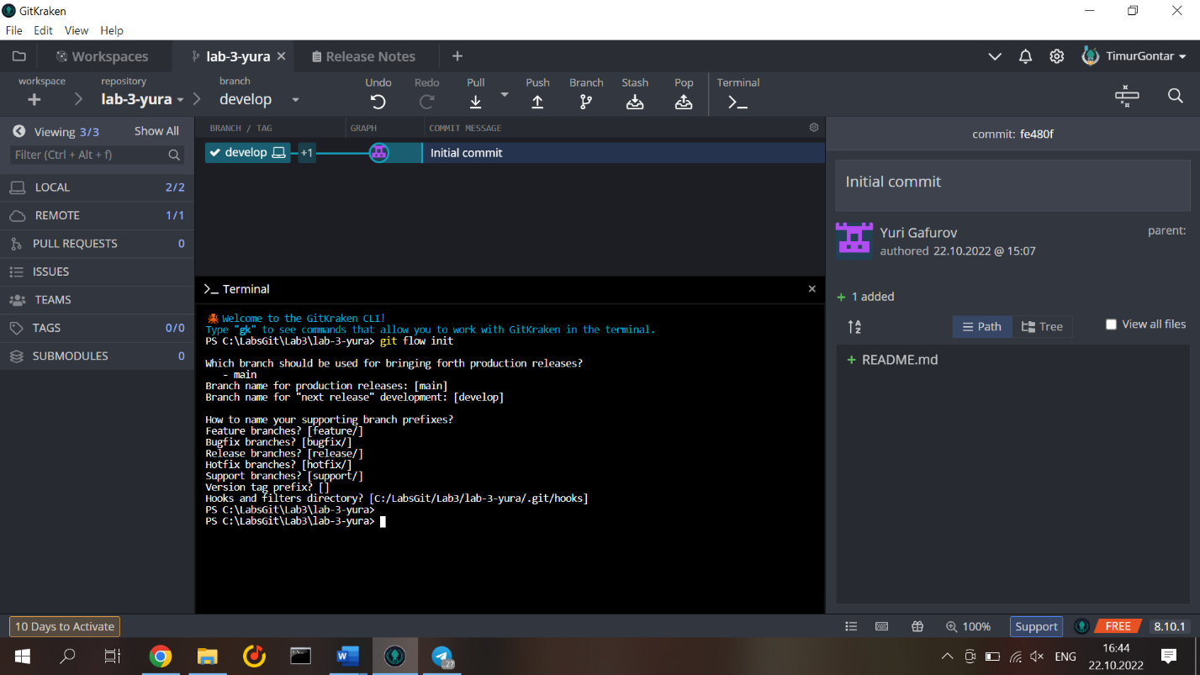

1. Создаю новую фичу, делаю изменения в файле readme и коммичу это. Затем завершаю работу с фичей.

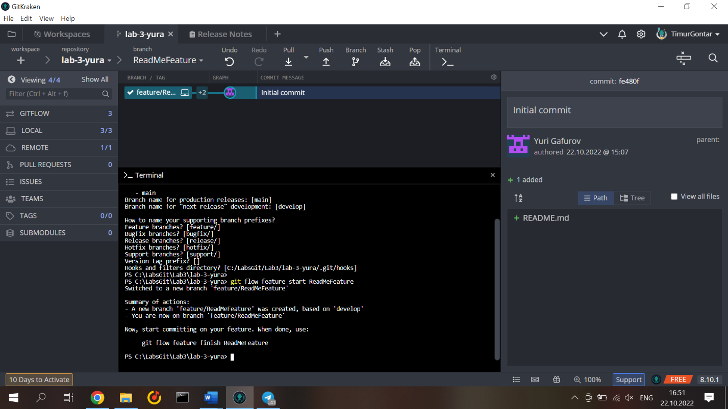

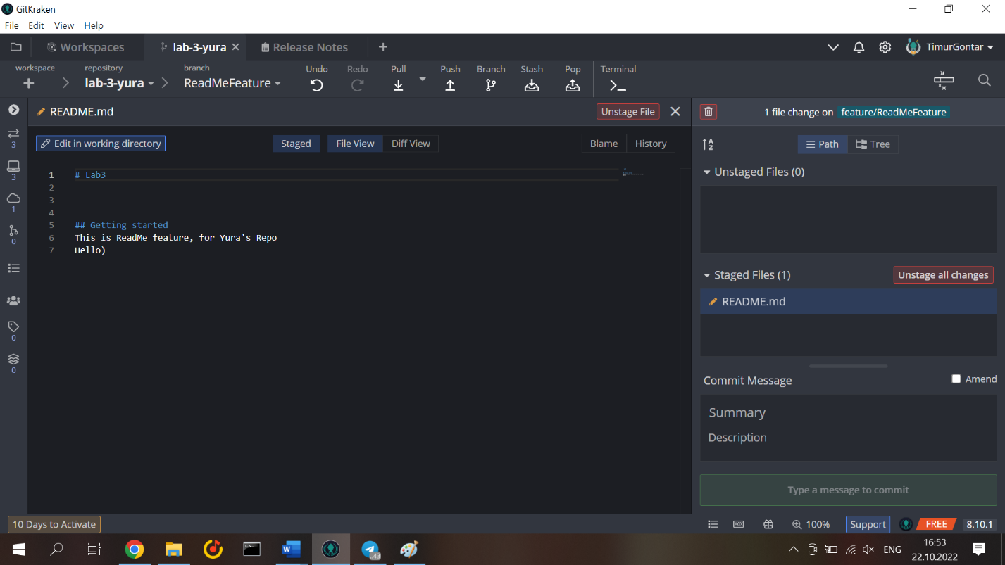

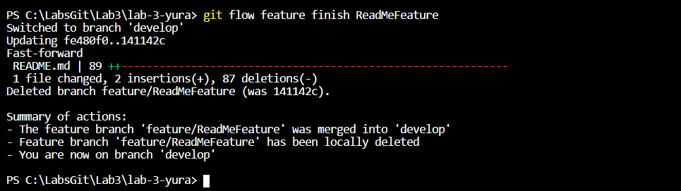

1. Запуская релиз Release1, изменяю там readme и так же коммичу это. Завершаю работу с релизом, создаю соответствующий тег

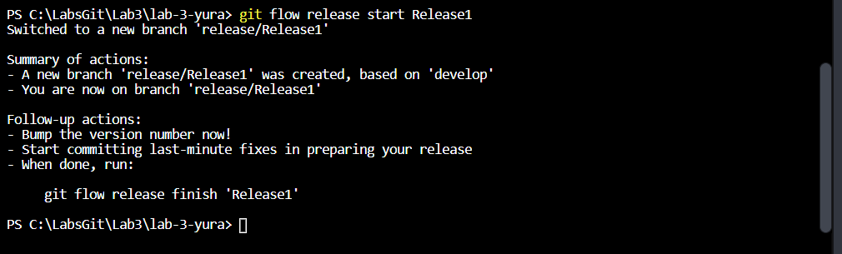

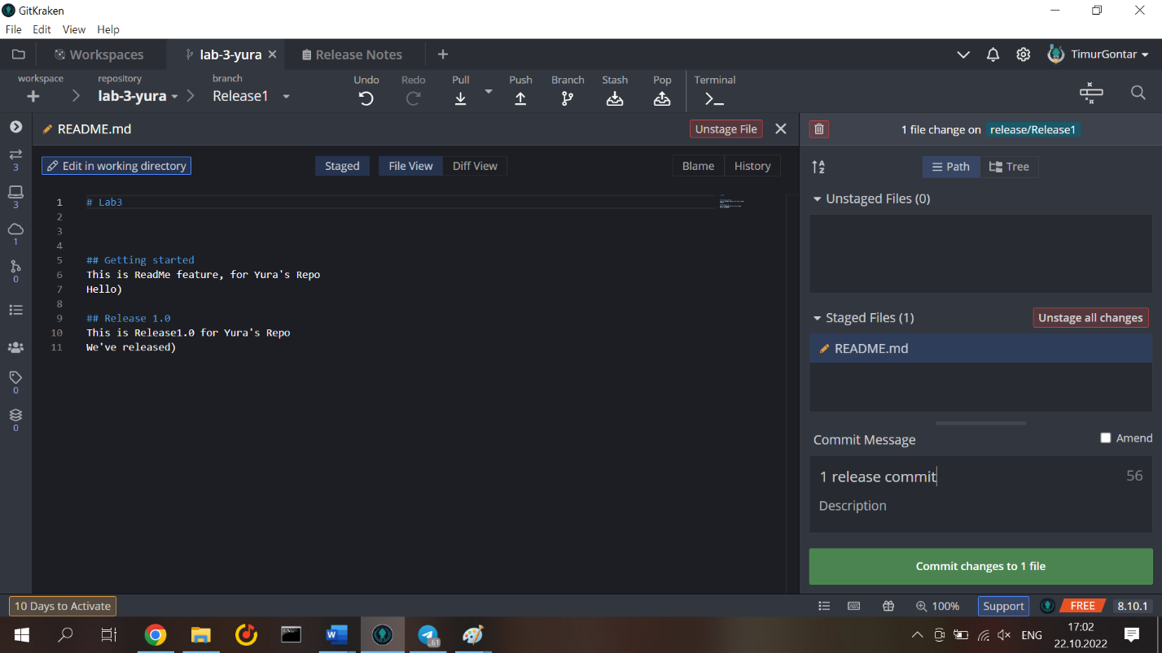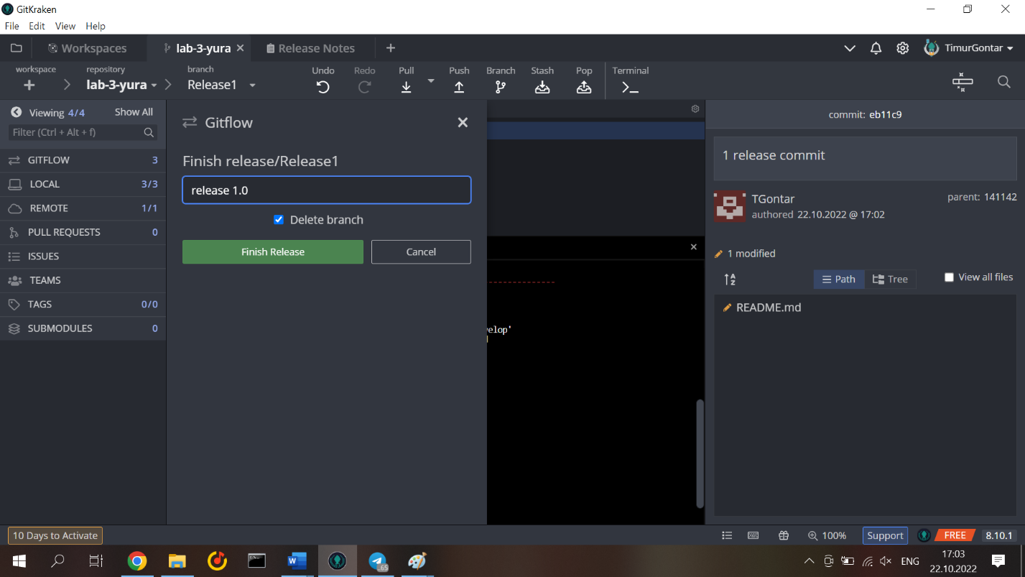

1. Инициализирую hotfix и так же изменяю там readme. Завершаю хотфикс и создаю соответствующий тег.

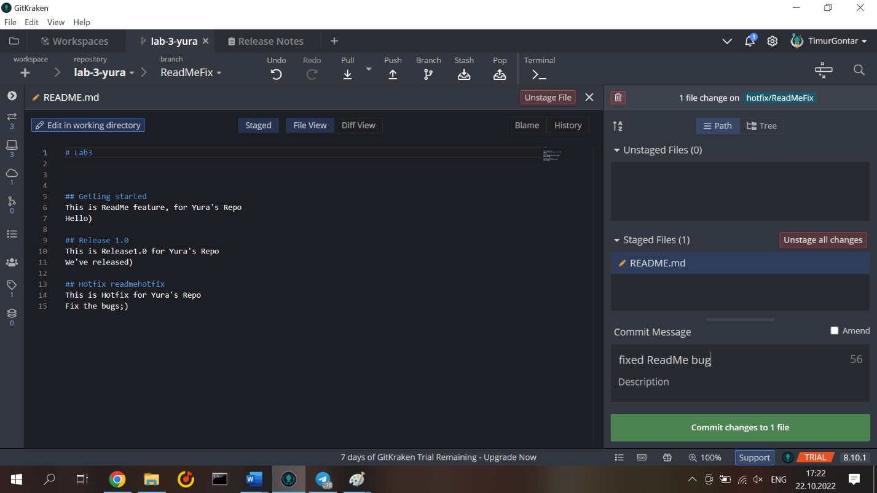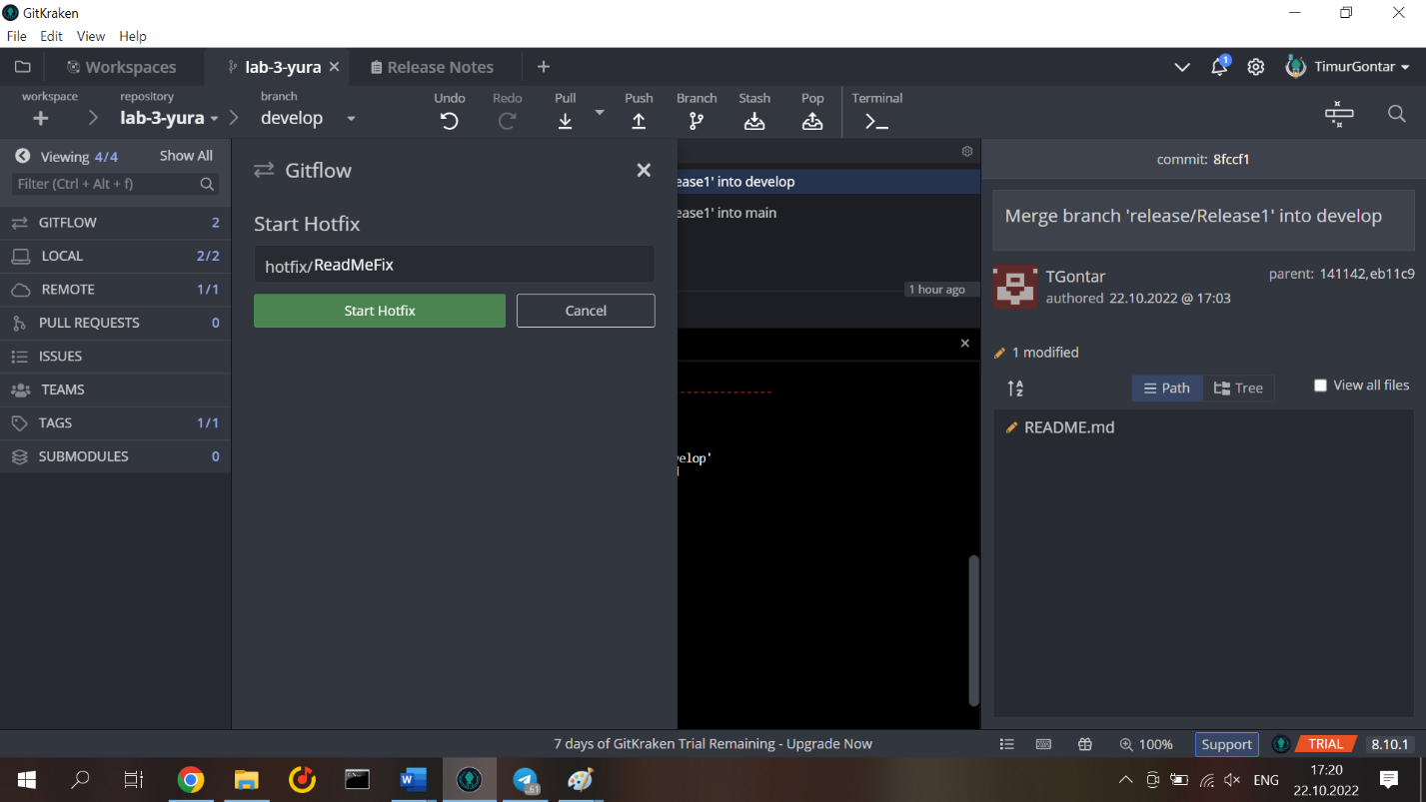

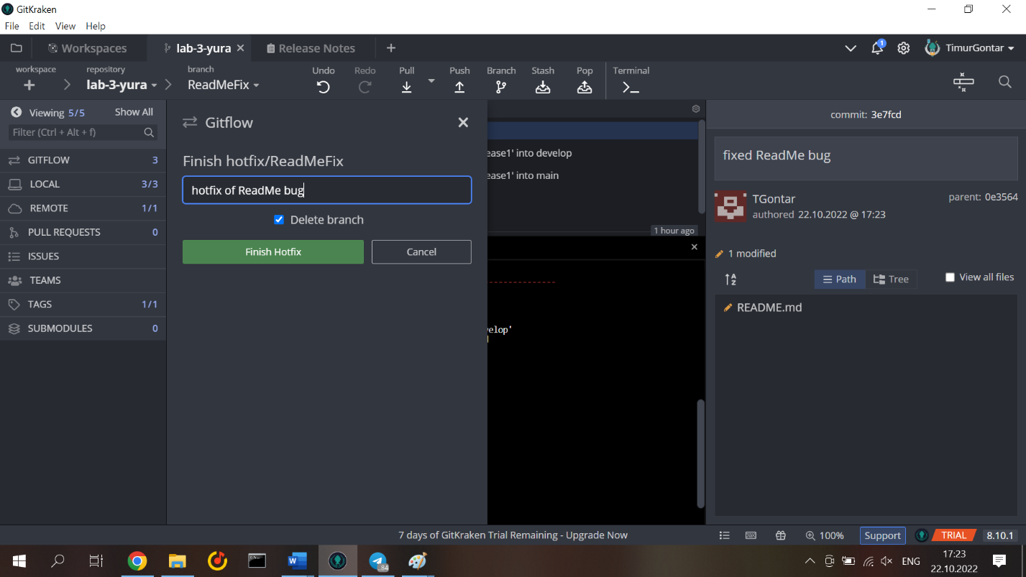

1. Добавляю сабмодуль, коммичу это.

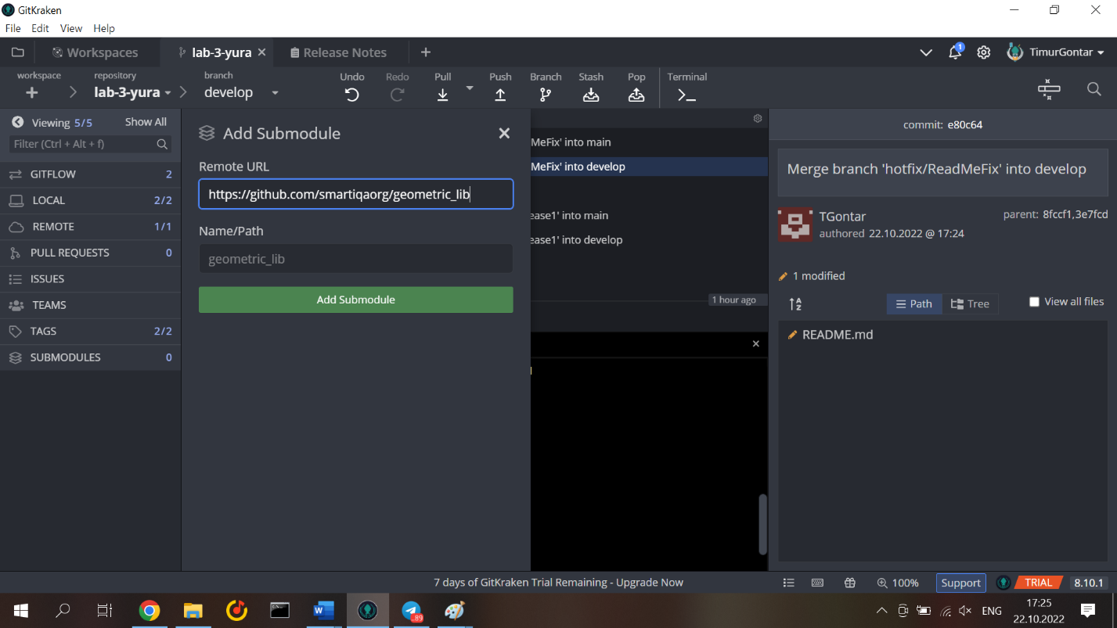

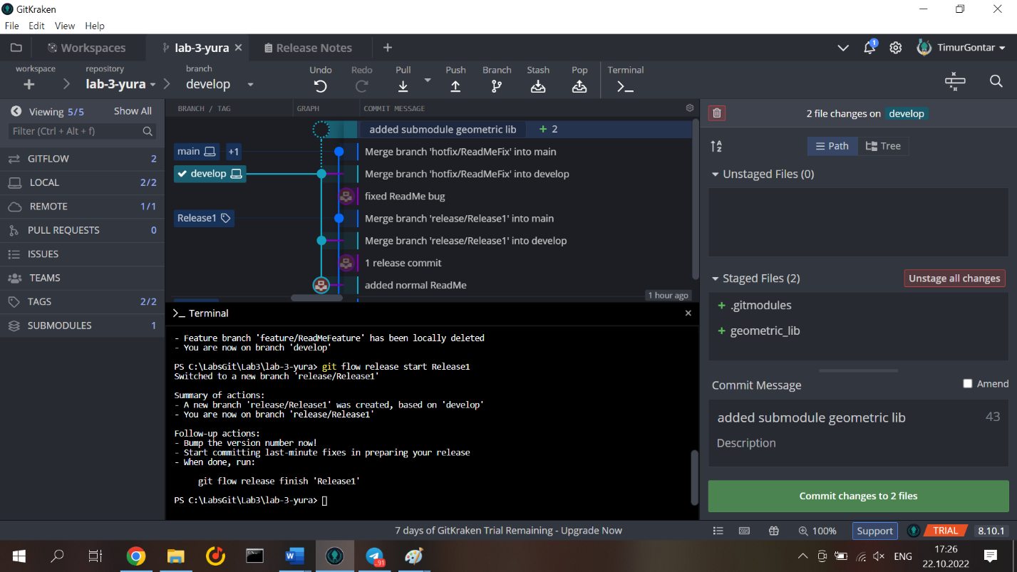

1. Инициализирую LFS в репозитории, добавляю туда все файлы md, коммичу это.

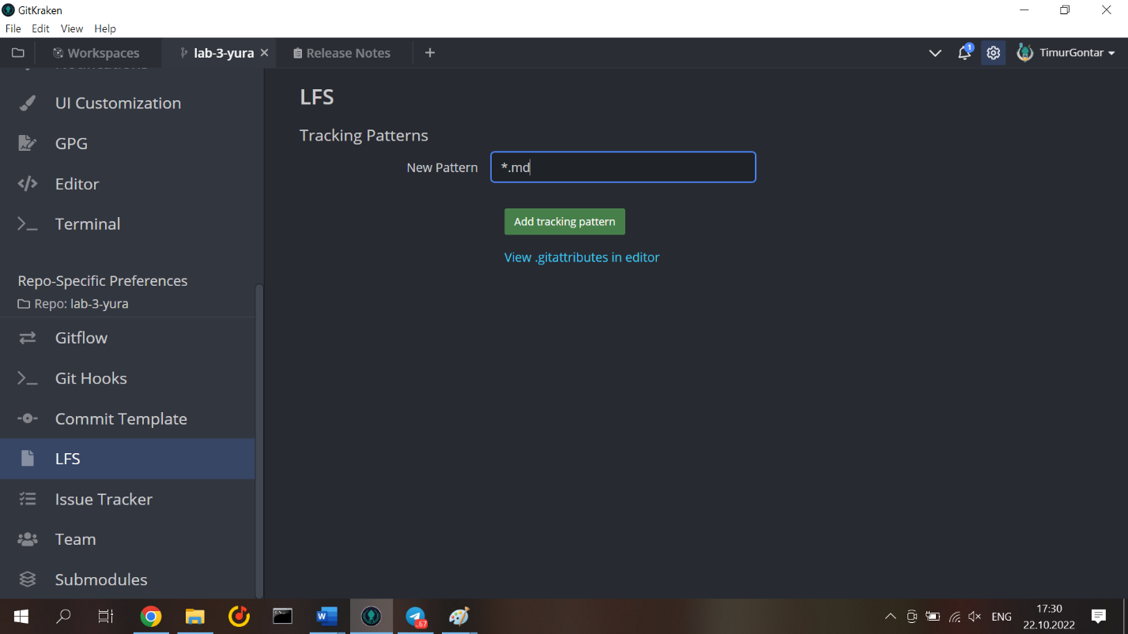

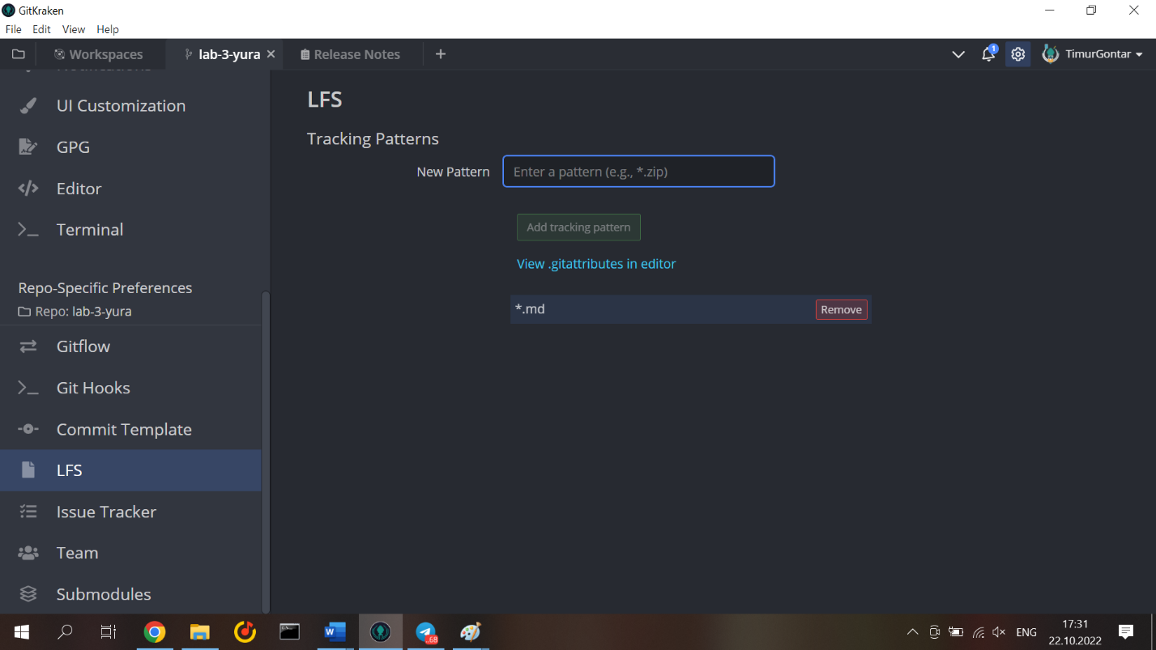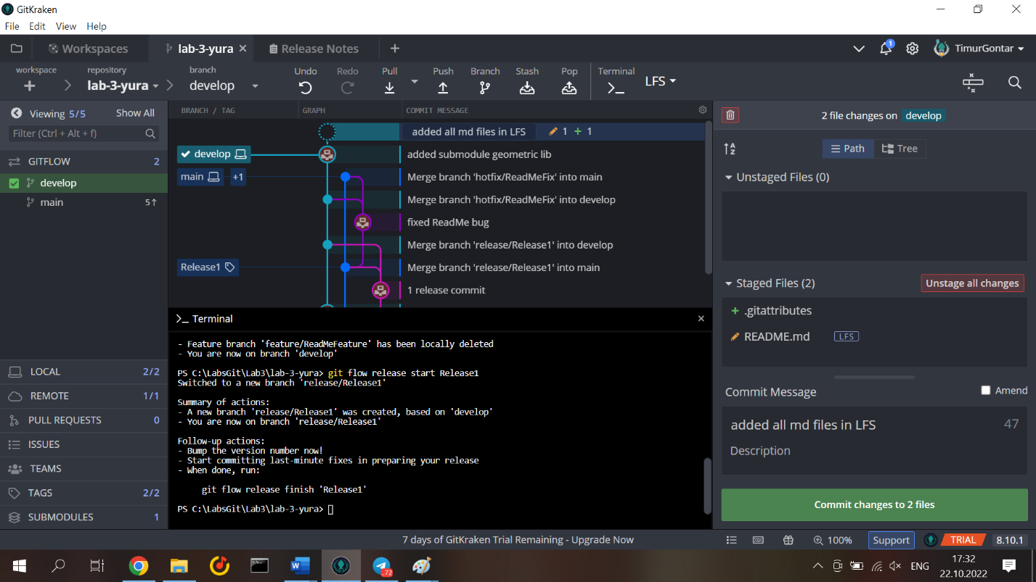

1. Вручную сливаю ветку develop в main, пушу всё это и теги тоже.

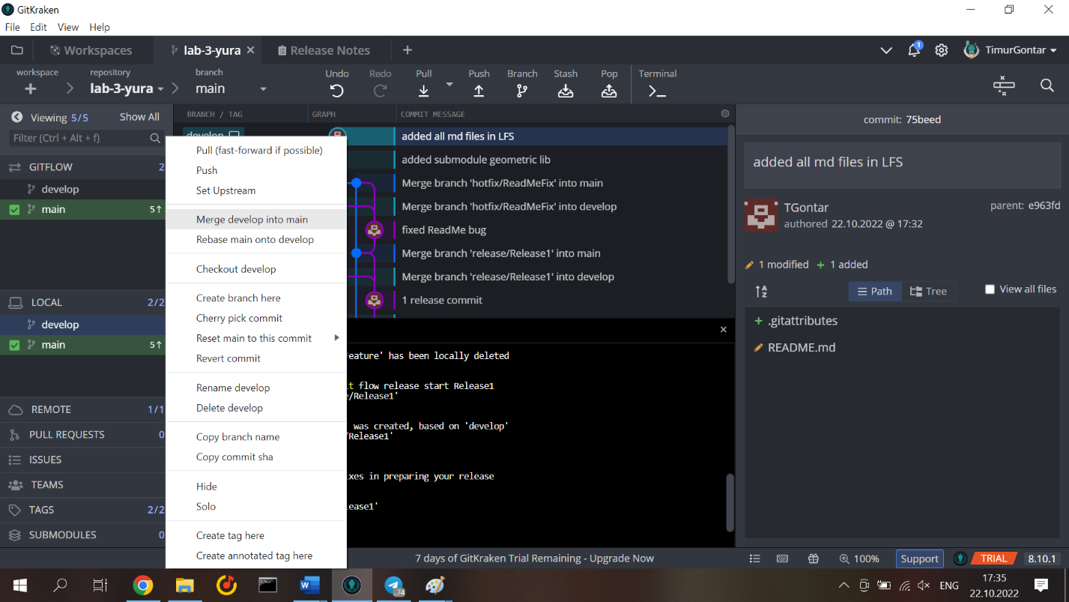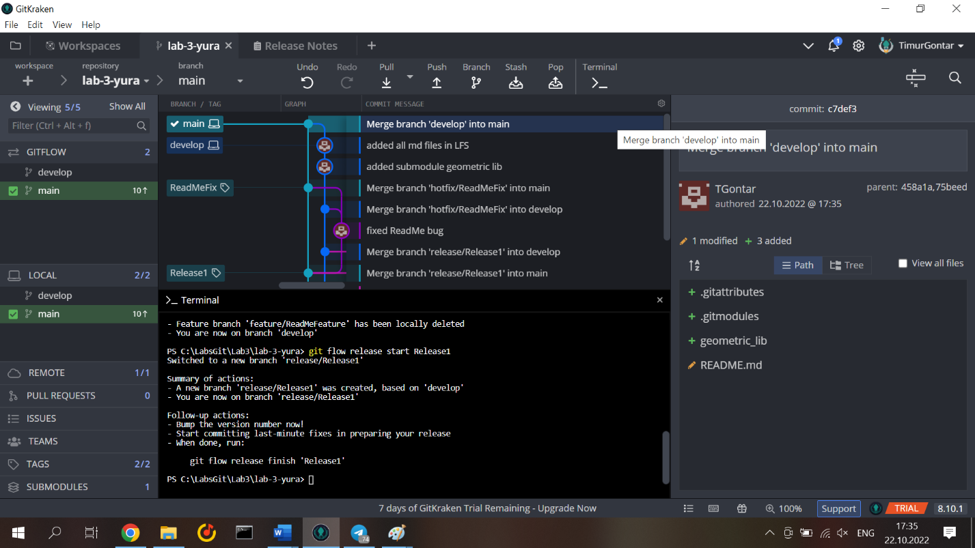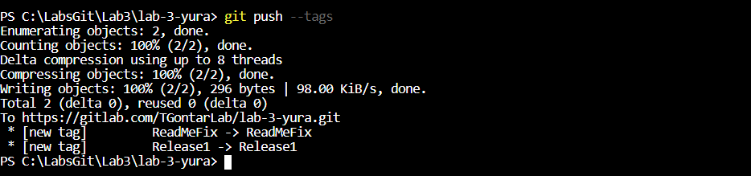

1. Кидаю пулл реквест напарнику и он его принимает

